**Пояснительная записка.**

Бот в Телеграмме, в котором можно будет сыграть партию шахмат с другими пользователями.

* Доска генерируется как картинка, на которую добавляются фигуры
* После матча будет меняться рейтинг у игроков
* Рейтинг всех игроков можно будет посмотреть после игры
* На неизвестные для бота сообщения, он дает пользователю знать, что ничего не распознал сообщения​

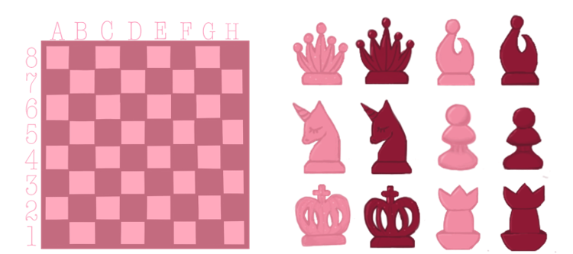

Команды бота:

* /start  - запускает работу бота​
* /find_game  - запускает игру​
* /quit  - выйти из игры ​
* /rating  - просмотр рейтинга​
* /help - список команд​
* /bye  - сказать боту пока​

В боте присутствуют кнопки, для более удобного пользования им. Для передвижения шахмат игрок должен писать капсом на английском языке + цифра, 1 координата + пробел + 2 координата (Пример: A2 A3)

**Перспективы бота:**

1. Ограниченное время на ход​
2. Разные режимы по времени​
3. Рокировка ​
4. Звания по рейтингу + подбирать игроков по нужному уровню​